IDENTIFIKASI MVC

MVC adalah konsep arsitektur dalam pembangunan aplikasi berbasis web yang membagi aplikasi menjadi 3 bagian besar, yaitu

1. Model : Bertugas untuk mengatur, memanipulasi, mengorganisasikan

data dari database sesuai instruksi dari controller

1. View : Menyajikan informasi kepada user sesuai dengan instruksi

dari controller

1. Controller : Mengatur apa yang harus dikerjakan oleh model dan view

mana yang akan ditampilkan yang sesuai dengan request dari

user.

Cara kerja dari MVC adalah sebagai berikut : dari user akan mengirimkan request melalui web browser. Setelah itu request akan dikirimkan kepada controller. Controller akan memproses request dari user, jika membutuhkan data, maka controller akan mengirimkan request Kembali kepada model lalu setelah data didapatkan data tersebut akan dikirimkan Kembali ke controller. Diwaktu yang sama controller juga menhubungkan ke view untuk menampilkan tampilan apa yang diminta oleh user. Setelah mendapatkan data dan view yang tepat, maka data dan view tersebut akan dikembalikan kepada user melalui web browser Kembali.

* Identifikasi MVC dari project github

1. Model

Yang merupakan model dalam project tersebut adalah

* db.js

Yang menunjukkan bahwa file ini adalah model karena didalam file db.js ini memuat database yang berbentuk array sebagai penyimpan data dalam aplikasi ini.

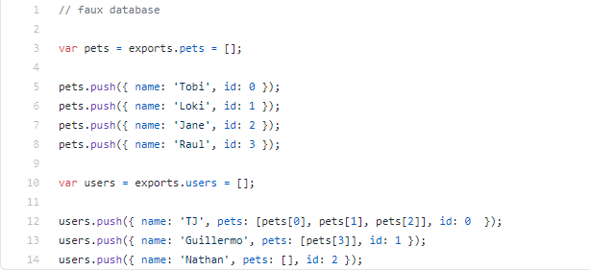

1. View

View disini berisikan template-template yang akan menjadi tampilan bagi user di web browser

1. 404.ejs

File ini berfungsi untuk menampilkan informasi kepada user apabila laman yang dikunjungi tidak ada.

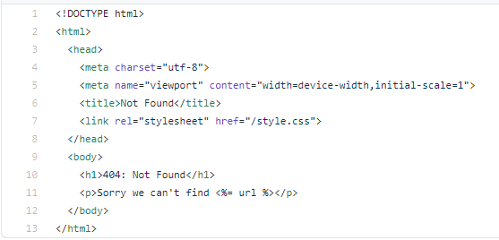

1. 5xx.ejs

File ini berfungsi untuk menampilkan informasi kepada user apabila terjadi error pada server aplikasi.

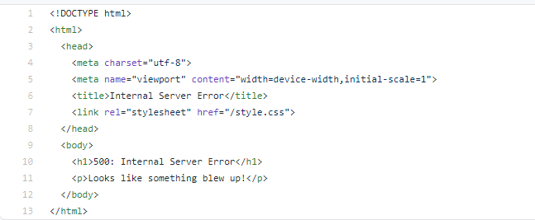

1. public/style.css

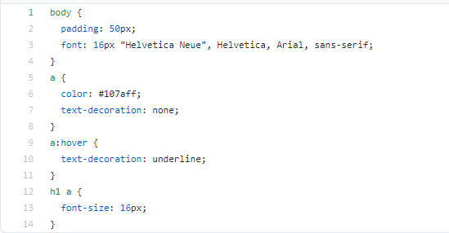

1. Controllers/pet/ views/show.ejs

File ini bertugas untuk menampilkan informasi yang berisi data

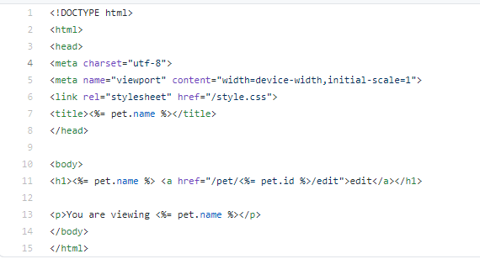

1. Controllers/pet/ views/edit.ejs

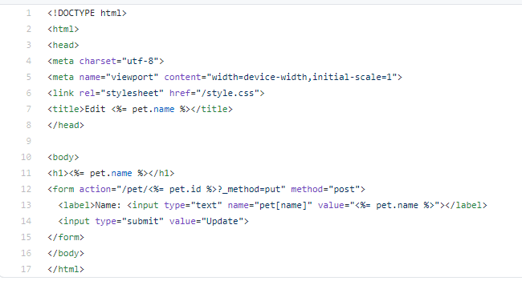

1. Controllers/user/ views/show.hbs

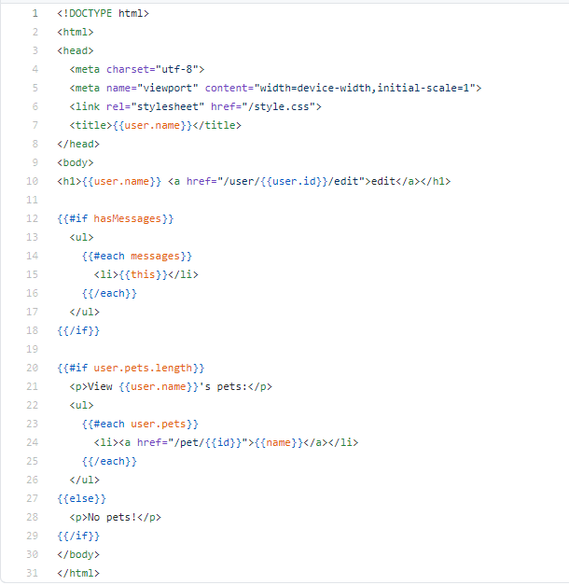

1. Controllers/user/ views/list.hbs

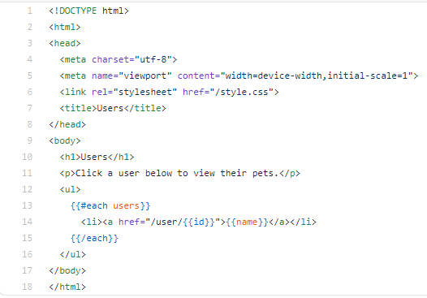

1. Controllers/user/ views/edit.hbs

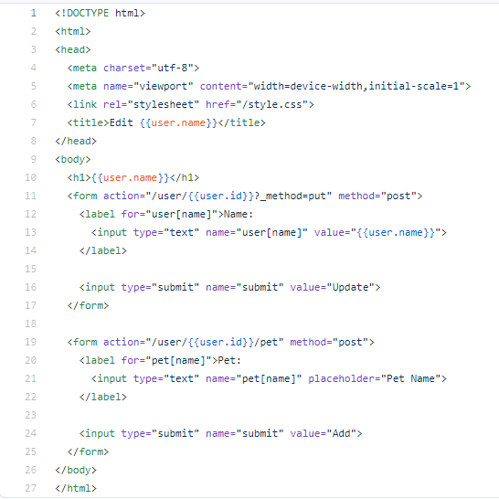

1. Controller

Conteroller merupakan bagian yang digunakan untuk mengatur view dan model. Dalam aplikasi ini ada beberapa controller yang digunakan, yaitu

1. index.js

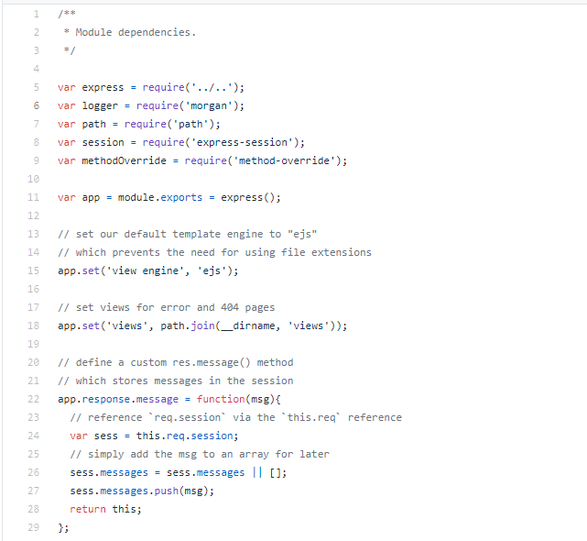

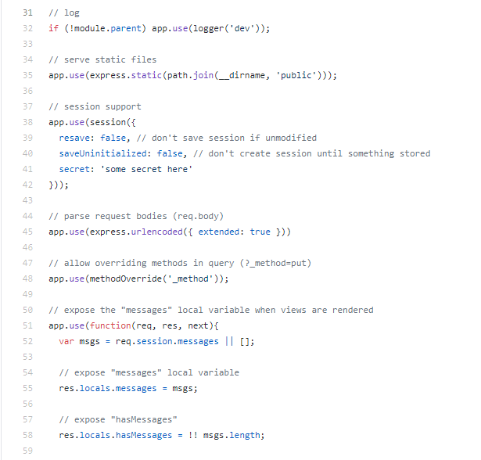

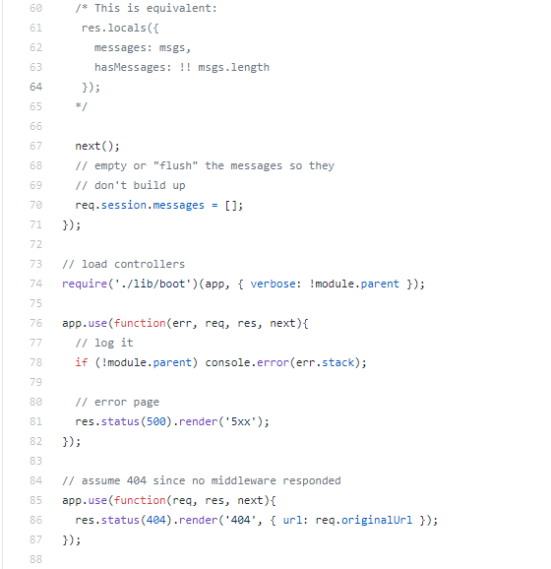

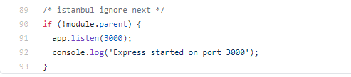

1. controller/main/index.js

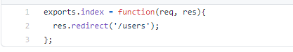

1. controller/pet/index.js

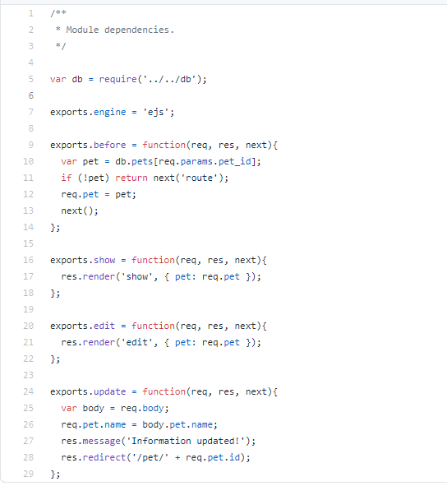

1. controller/user-pet/index.js

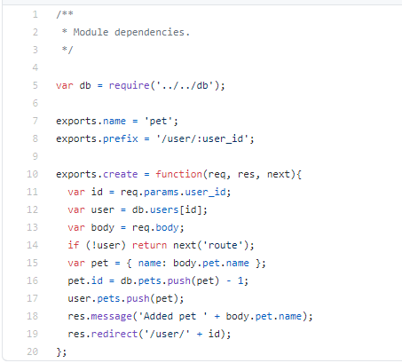

1. controller/user/index.js

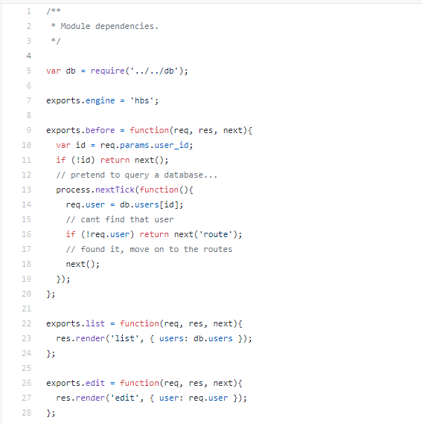

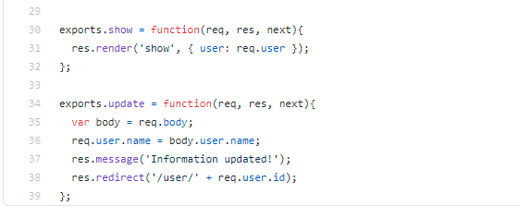

1. lib/boot.js

